FinDagblad 08 aug 2021
Inspectie onderzoekt lakse controle vliegmaatschappijen op coronatest
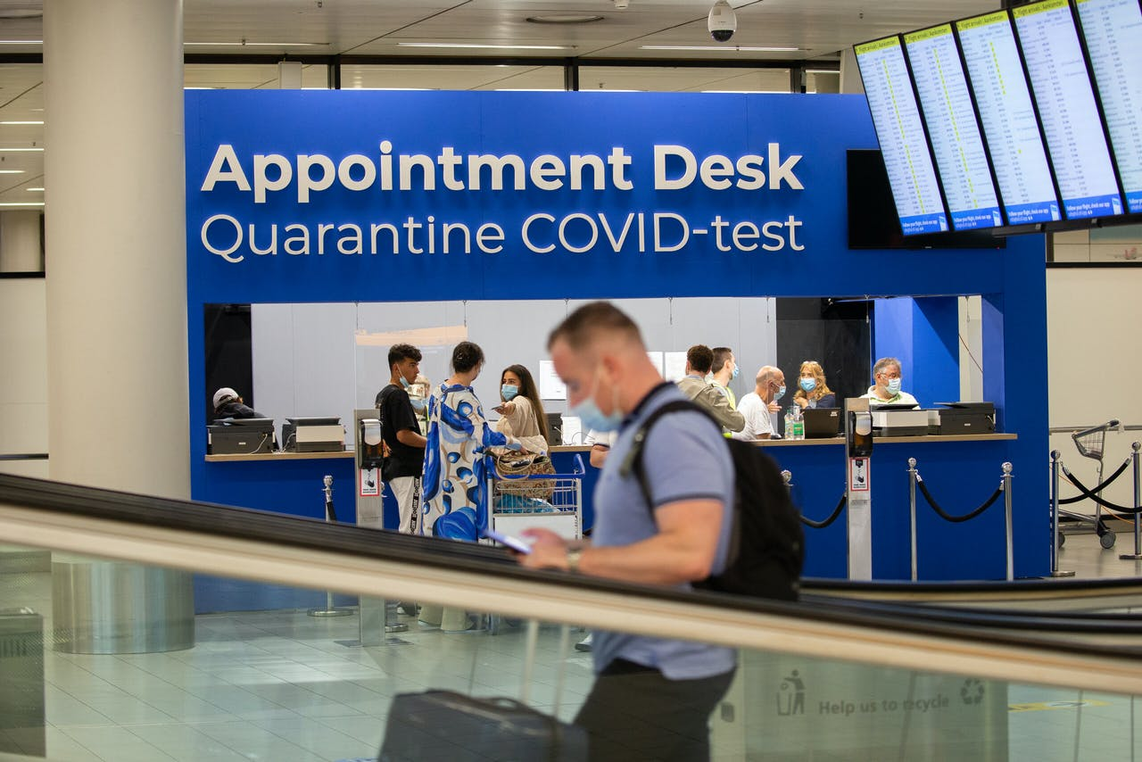
Bij tot 5% van de steekproeven blijkt dat reizigers die naar Nederland vliegen niet over de juiste papieren beschikken. Foto: Harold Versteeg/ANP
In het kort
- De controle op negatieve tests en vaccinatiebewijzen op luchthavens blijkt verre van waterdicht.
- De Inspectie Leefomgeving en Transport onderzoekt de falende checks.
- Negatieve tests of vaccinatiebewijzen moeten de import van het coronavirus voorkomen.
De controle op negatieve test- en vaccinatiebewijzen door luchtvaartmaatschappijen rammelt. Bij tot 5% van de steekproeven blijkt dat reizigers die naar Nederland vliegen niet over de juiste papieren beschikken. De Inspectie Leefomgeving en Transport (ILT) is een onderzoek gestart naar de gebrekkige controles.
Verplicht testen is een pijler onder de versoepelingen voor reizigers die het kabinet vorige maand heeft doorgevoerd. Alle landen in de Europese Unie hebben de kleurcode groen of geel gekregen, waarmee het kabinet reizen naar deze landen niet meer afraadt.
Daar staat tegenover dat reizigers die vanuit 'gele landen' terugkomen naar Nederland sinds zondag 8 augustus een negatieve test, herstel- of vaccinatiebewijs moeten laten zien. Tot deze categorie behoren populaire vakantielanden als Frankrijk, Italië en Spanje. Eerder was een test of vaccinatiebewijs alleen verplicht voor mensen die vanuit gebieden met veel besmettingen naar Nederland komen.
'Zo lek als een mandje'
Nu blijkt dat de controle op tests en vaccinatiebewijzen door luchtvaartmaatschappijen gebrekkig is. In 3-5% van de steekproeven die de veiligheidsregio Zuidoost-Brabant doet op Eindhoven Airport beschikken reizigers niet over de juiste papieren. Op Schiphol gaat het om 0,5% van de passagiers. Een woordvoerder van de veiligheidsregio Rotterdam-Rijnmond laat weten dat daar geen misstanden zijn geconstateerd. 'Het systeem is zo lek als een mandje', zegt Bert Niesters, hoogleraar medische microbiologie aan het UMCG. 'Als je iets bedenkt, moet je ook handhaven.'
Dat gold eerder in de pandemie ook, zegt Niesters. Zo meldde Nieuwsuur half juni dat de controle op de verplichte quarantaine van reizigers uit hoogrisicolanden gebrekkig is. Deze maatregel moet, net als het vereiste negatieve test of vaccinatiebewijs, voorkomen dat vakantievierders het virus importeren.
Steekproeven
Luchtvaartmaatschappijen moeten controleren of hun passagiers beschikken over de vereiste papieren om Nederland binnen te komen. Veiligheidsregio's checken door middel van steekproeven of dat het geval is. Zij moeten tekortkomingen doorgeven aan de ILT, die verantwoordelijk is voor het toezicht op de luchtvaart.
Als de overtredingen zwaar genoeg zijn, kan de ILT een onderzoek naar een luchtvaartmaatschappij instellen. Daarvan loopt momenteel één, zegt een woordvoerder, die niet wil zeggen wie mogelijk de fout in is gegaan en hoe ernstig de gebreken zijn.
Steekproef bij auto's
Een woordvoerder van KLM zegt dat de luchtvaartmaatschappij 'zorgt dat alle eisen van overheden goed worden verwerkt en instrueert medewerkers om datgene te controleren wat overheden vereisen'. De zegsvrouw wijst er wel op dat passagiers er verantwoordelijk voor zijn dat zij voldoen aan de eisen van het land waar zij naartoe reizen.
Transavia, dat veel vakantievluchten uitvoert, zegt altijd passagiers te vragen of zij de vereiste papieren bij zich hebben. 'Meestal moeten zij ook iets laten zien', zegt de woordvoerder. Vakantievlieger TUI laat weten van alle passagiers bij het inchecken te controleren of zij over de vereiste documenten beschikken.
De Koninklijke Marechaussee controleert met steekproeven of automobilisten die Nederland binnenrijden een negatieve test, vaccinatie- of herstelbewijs bij zich hebben. Op de internationale treinen van de NS zijn de conducteurs daar verantwoordelijk voor.
Wel vliegen, geen check
Er zijn al langer signalen dat de controle op vaccinatie- en testbewijzen rammelt. Het Financieele Dagblad sprak met reizigers die recent naar Nederland vlogen vanuit hoogrisicogebieden als Portugal en Spanje zonder dat ze gevraagd werd naar hun testbewijs.
Ook op sociale media verbazen reizigers zich over gebrekkig toezicht. Wim Schellekens, oud-hoofdinspecteur bij de Inspectie Gezondheidszorg en lid van de expertgroep Red Team, twitterde onlangs dat familieleden zonder controle vanuit Zuid-Afrika naar Schiphol zijn gevlogen. Wie vanuit het land naar Nederland reist moet een negatieve test kunnen tonen en gaat bij aankomst verplicht in quarantaine.
Matige voorbereiding
Veldepidemioloog Amrish Baidjoe kent soortgelijke verhalen van reizigers uit hoogrisicolanden. Hij wijt de haperende controle aan matige voorbereiding van de overheid. 'Een controlesysteem opzetten is een immense klus. Voor de zomerpiek begon was er niet echt een plan. Nu is het druk op vliegvelden, en dus is het systeem niet meteen waterdicht.'
Dat de Nederlandse regels voor wie een testbewijs moet laten zien meermaals zijn veranderd maakt controle ingewikkeld, zegt Baidjoe. 'Landen als Noorwegen en Duitsland zijn al langer veel strikter met binnenkomend vliegverkeer. Daar gaat het beter.'
Lees ook
Kabinet dwingt niet-gevaccineerde reizigers tot pcr-test en haalt streep door festivalzomer
- Risiconiveau mogelijk terug naar 'ernstig', maar buitenland scherpt regels aan
- Experts kraken manier waarop overheid €249 mln uitgeeft aan vakantietesten
Jan Braaksma en Maarten van Poll
Lees het volledige artikel: https://fd.nl/economie-politiek/1406449/inspectie-onderzoekt-lakse-controle-vliegvaartmaatschappijen-op-coronatest?utm_medium=email&utm_source=nieuwsbrief&utm_campaign=fd-ochtendnieuwsbrief&utm_content=1352426_46078_20210809&utm_term=A

